Dana Meca Franková a Gabriela Gorbová
pořádají
v rámci Kreativu Venušina sopka v Mezině u Bruntálu
ve středu 21. 8. 2019 od 17,00 do 18,30 hodin
a ve čtvrtek 22. 8. 2019 od 8,00 do 9,30 hodin
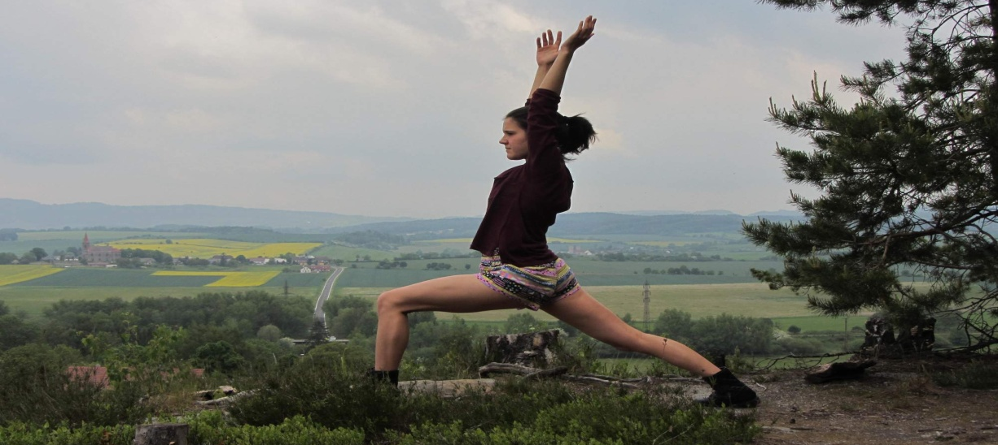
na louce za místní pergolou vedle kostela (v případě nepříznivého počasí pod pergolou)
cvičení jógy s Gabčou

Cvičení vychází z knihy Jóga v denním životě. Je vhodné pro všechny – ženy, muže, děti, pro všechny věkové skupiny. Bude obsahovat relaxaci, jednoduché ásany, při kterých uvolníme a protáhneme svaly a klouby. Cvičení ukončíme dechovým cvičením. Doba trvání je 90 minut.
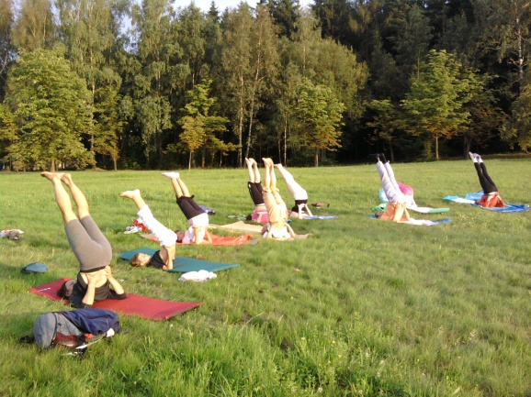
Cvičíme nalačno asi 3 hod. po jídle. Vstup volný!!!!
Místo konání: Kreativ Venušina sopka Mezina u Bruntálu (na louce za pergolou obce Mezina u kostela). S sebou si vezměte karimatku, ručník, lahev s pitím, dobrou náladu, pohodlné oblečení a sluneční brýle. Nutné – přihlásit se předem!

Počet účastníků: max. 20 osob

Přihlášky a info: Dana Meca Franková, FB: Dana Luňáková,
mejl: dana.lunakova@seznam.cz, tel.: 603 488 553, web: www.dana-meca-frankova.estranky.cz

